

**INSTITUTO SUPERIOR TECNOLÓGICO PRIVADO CIBERTEC**

**CARRERAS PROFESIONALES**

**EXPERIENCIAS FORMATIVAS EN SITUACIONES REALES DE TRABAJO III**

IMPLEMENTACIÓN DEL SISTEMA WEB “**EDUCONTROL**” PARA LA GESTIÓN DE ASISTENCIAS Y REGISTRO DE NOTAS

**CUARTO CICLO**

**SECCIÓN 4908.202505P.LC63775**

**SEMESTRE 2025 – 01**

**Docente-Monitor:**

**DANIEL ALEXIS RAMOS CASTAÑEDA**

**Coordinador:**

Josue Aarom Moreno Martínez

**Integrantes:**

Guilmar Smith Calvo Joaquín

Fernanda Aglae Barba Oviedo

Otniel Sebastián Córdova Pacherrez

**CARRERAS PROFESIONALES**

**CIBERTEC**

**INDEPENDENCIA, 2025**

**Contenido**

1. Resumen 3

2. Introducción 3

3. Objetivos 3

4. Justificación 3

5. Definición y Alcance 4

6. Productos y entregables 5

7. Conclusiones 12

8. Recomendaciones 12

9.Bibliografía 12

## Resumen

Desarrollamos una aplicación web para la institución de capacitación virtual “Educa”, enfocada en la gestión de asistencia y registro de notas de los estudiantes. El proyecto inició con la identificación de los procesos críticos de la organización y su modelado en BPMN, como el registro de asistencia diaria y el ingreso de notas por trimestre. Posteriormente, se definieron los requisitos funcionales y no funcionales, se elaboraron prototipos de las GUI principales, y se implementaron con una interfaz clara, moderna y amigable. La aplicación fue desarrollada en C# con SQL Server, siguiendo los principios de la programación orientada a objetos y buenas prácticas de desarrollo web.

## Introducción

El presente proyecto tiene como objetivo desarrollar una aplicación web para la gestión académica de la institución de capacitación virtual “Educa”, específicamente en los procesos de asistencia y registro de notas. Se modelaron los procesos clave usando Bizagi Modeler, lo cual permitió establecer claramente los pasos necesarios para registrar la asistencia diaria y las calificaciones por trimestre (T1, T2 y EF).

Para la elaboración de las interfaces gráficas se utilizó WireframePro y se implementaron utilizando tecnologías modernas con lenguaje C# y SQL Server como sistema gestor de base de datos. Se ha considerado la creación de múltiples GUI’s para profesores, tales como: Iniciar sesión, Menú principal, Registro de mí asistencia, Registro de asistencia de estudiantes, Registro de notas.

La aplicación busca ser intuitiva, ágil y escalable, proporcionando una solución práctica a las necesidades del personal docente.

## Objetivos

* 1. Mejorar el control de asistencia diaria de los estudiantes, permitiendo registrar de forma digital la asistencia en un 100% de los cursos en los primeros tres meses tras el lanzamiento.
  2. Agilizar el proceso de ingreso y consolidación de notas académicas, reduciendo el tiempo promedio de registro en un 40%, durante el primer semestre de uso de la aplicación.
  3. Evitar la pérdida de información mediante un sistema de almacenamiento estructurado que permita acceder al historial de asistencia y calificaciones de forma inmediata y segura.

## Justificación

El presente sistema permitirá al docente registrar la asistencia y calificaciones de forma digital, minimizando errores, evitando registros manuales y mejorando la gestión educativa. La aplicación garantiza que cada docente pueda marcar asistencia de forma rápida con opciones predefinidas (asistió, tardanza, no asistió), ingresar notas por trimestre con porcentajes automáticos, y modificar registros ya guardados.

Asimismo, se podrá visualizar el historial de cada estudiante y mantener actualizada la información desde cualquier dispositivo con acceso autorizado. Esto reducirá la carga administrativa del docente y mejorará la calidad de los reportes académicos y de asistencia.

**Beneficiarios directos:** Docentes, personal administrativo y estudiantes.

**Beneficiarios indirectos:** Padres de familia, supervisores del Ministerio de Educación, futuros desarrolladores del sistema.

## Definición y Alcance

La aplicación cuenta con GUI’s esenciales para la gestión de asistencia y notas académicas por parte de los docentes de la institución “Educa”:

* 1. **Login**

En esta vista, el docente ingresará sus credenciales:

**Usuario**: Nombre de usuario único del docente.

**Contraseña**: Clave personal para ingresar al sistema.

* 1. **Menú**

Vista que permite acceder a las distintas funcionalidades del sistema como: **registrar mi asistencia**, **lista de estudiantes**, **registrar notas** por cada curso que el profesor tiene asignado de acuerdo a la sección y turno.

* 1. **Cursos asignados| Registrar mi asistencia**

En esta GUI, el docente podrá registrar su asistencia diaria según el curso, sección y turno asignados.

* 1. **Cursos asignados| Lista de estudiantes**

En esta GUI, el docente podrá registrar la asistencia diaria de sus estudiantes según el curso, sección y turno asignados. Al cargar la lista, se muestra una tabla con los nombres de los estudiantes y tres radios buttons para cada uno: asistió, tardanza y no asistió, siendo esta última seleccionada por defecto.

La tabla conserva los datos ingresados si el docente vuelve a cargar la lista, permitiendo continuidad y evitando pérdida de información. También incluye una opción para buscar por código de estudiante y modificar su estado de asistencia.

* 1. **Cursos asignados | Registrar notas**

En esta vista, el docente podrá registrar las notas académicas de los estudiantes por trimestre (T1, T2 y EF). Se carga una tabla ordenada alfabéticamente por apellido con los estudiantes según el curso, sección y turno asignado. La tabla contiene los campos T1, T2, EF, promedio y estado final (aprobado o desaprobado). El sistema calcula automáticamente el promedio según el peso asignado a cada nota.

Incluye una funcionalidad para buscar a un estudiante por código, modificar alguna nota específica y guardar los cambios en la base de datos.

## Productos y entregables

* 1. **Planeamiento y Control del Proyecto**
* **Funciones y responsabilidades de los miembros**

**Josué Aarom Moreno Martínez (Coordinador)**

* Coordinar y supervisar todas las fases del proyecto
* Asegurar la comunicación efectiva entre todos los miembros del equipo
* Monitorear el cumplimiento de los plazos y la calidad del trabajo.
* Reunir los avances finales, revisarlos y corregirlos (si es que se requiere) para su entrega final.

**Guilmar Smith Calvo Joaquín**

* Avanzar con las partes del proyecto asignadas por el coordinador
* Colaborar con los demás miembros del grupo en caso requieran apoyo
* Dar opinión sobre el tópico a elegir para el proyecto y desarrollo de este

**Fernanda Aglae Barba Oviedo**

* Avanzar con las partes del proyecto asignadas por el coordinador
* Colaborar con los demás miembros del grupo en caso requieran apoyo
* Dar opinión sobre el tópico a elegir para el proyecto y desarrollo de este

**Otniel Sebastián Córdova Pacherrez**

* Avanzar con las partes del proyecto asignadas por el coordinador
* Colaborar con los demás miembros del grupo en caso requieran apoyo
* Dar opinión sobre el tópico a elegir para el proyecto y desarrollo de este
* **Plan de Trabajo**

**Fase de Planificación**

* Definición de objetivos y alcance del proyecto.
* Identificación de requerimientos y recursos necesarios.
* Asignación de roles y responsabilidades.
* Elaboración del cronograma de actividades.

**Fase de Diseño**

* Propuestas de prototipos.
* Revisión y aprobación de los prototipos por parte del coordinador.
* Elaboración del MER
* Modelado de los procesos de negocio

**Fase de Desarrollo**

* Creación de la base de datos
* Desarrollo de las GUI’s de la aplicación.
* Conexión de las GUI’s a la base de datos.
* Ajustes técnicos.

**Fase de Pruebas**

* Pruebas de usabilidad y experiencia de usuario.
* Corrección de errores y optimización de la aplicación.
* **Cronograma de actividades**

|  |  |  |
| --- | --- | --- |
| **Tarea/subtarea** | **Duración** | **Hito** |
| **Fase de planificación** | **2 semanas** | **Plan de proyecto** |
| Asignación de roles | 2 días |  |
| Diagnóstico y análisis | 3 días |  |
| Definición de objetivos | 2 días |  |
| Justificación del proyecto | 3 días |  |
| Identificación de beneficiarios directos/indirectos | 2 días |  |
| Definición y alcance | 2 días |  |
| **Fase de diseño** | **1 semana** | **Prototipos aprobados** |
| Modelado del proceso de negocio en Bizagi | 1 día |  |
| Creación del MER en yEd graph editor | 1 día |  |
| Diseño de prototipos | 4 días |  |
| Revisión de prototipos | 1 día |  |
| **Fase de desarrollo** | **10 días** | **Aplicación web completo** |
| Creación de la base de datos | 1 día |  |
| Implementación de GUI´s | 7 días |  |
| Conexión de GUI’s a la base de datos | 1 día |  |
| Ajustes técnicos | 1 día |  |
| **Fase de pruebas** | **4 días** | **Aprobación de pruebas** |
| Pruebas de usabilidad | 2 días |  |
| Corrección de errores | 2 días |  |

* 1. **Productos**

**Modelado del proceso “Registro de asistencia de profesor”**

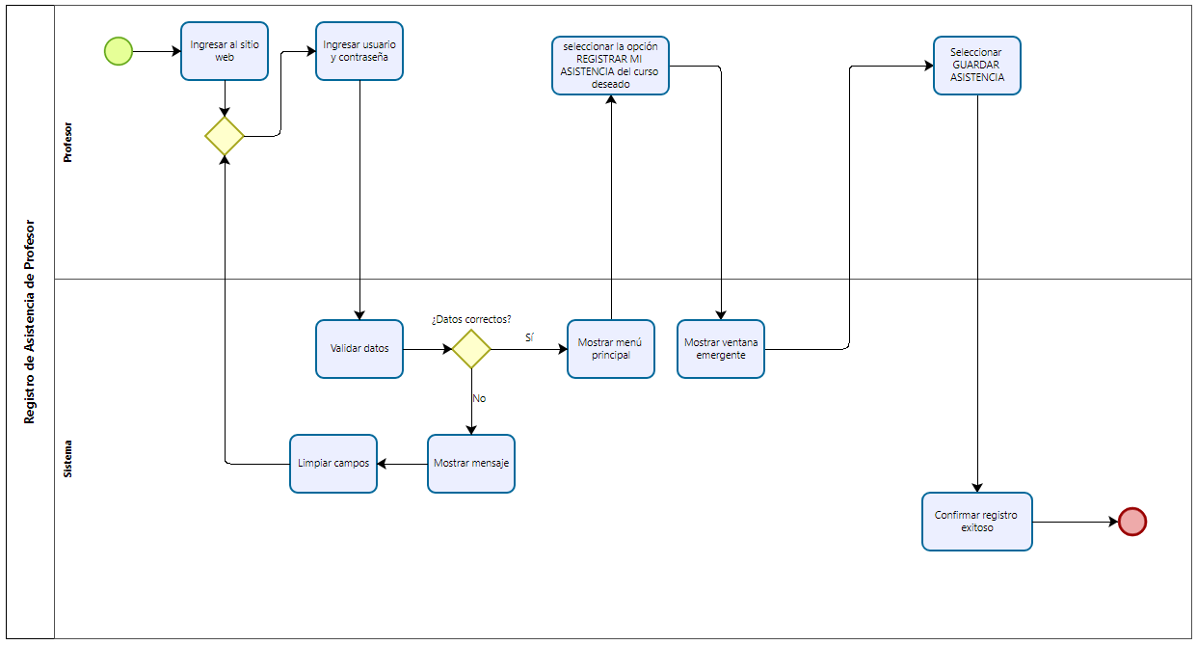

**Modelado del proceso “Registro de asistencia de estudiantes”**

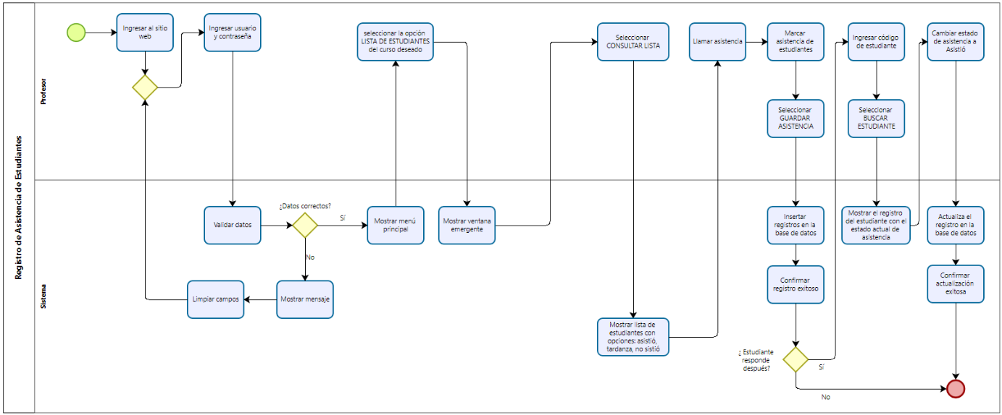

**Modelado del proceso “Registro de notas de estudiantes”**

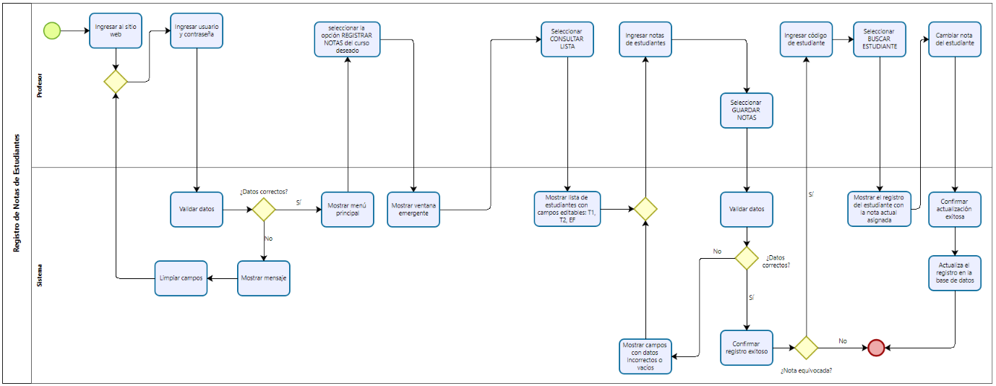

**Modelo Entidad-Relación (MER)**

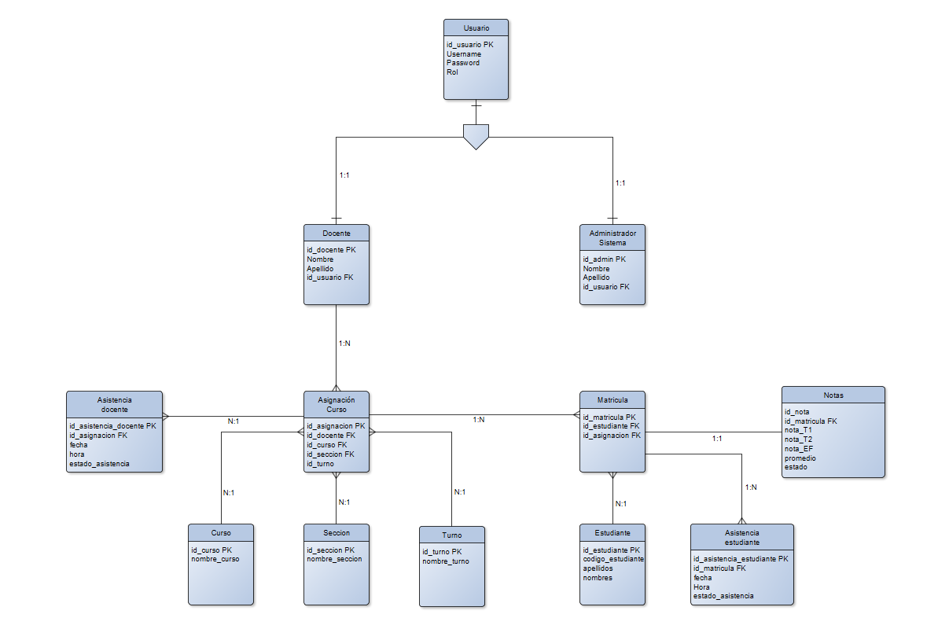

**Prototipos**

**Login**

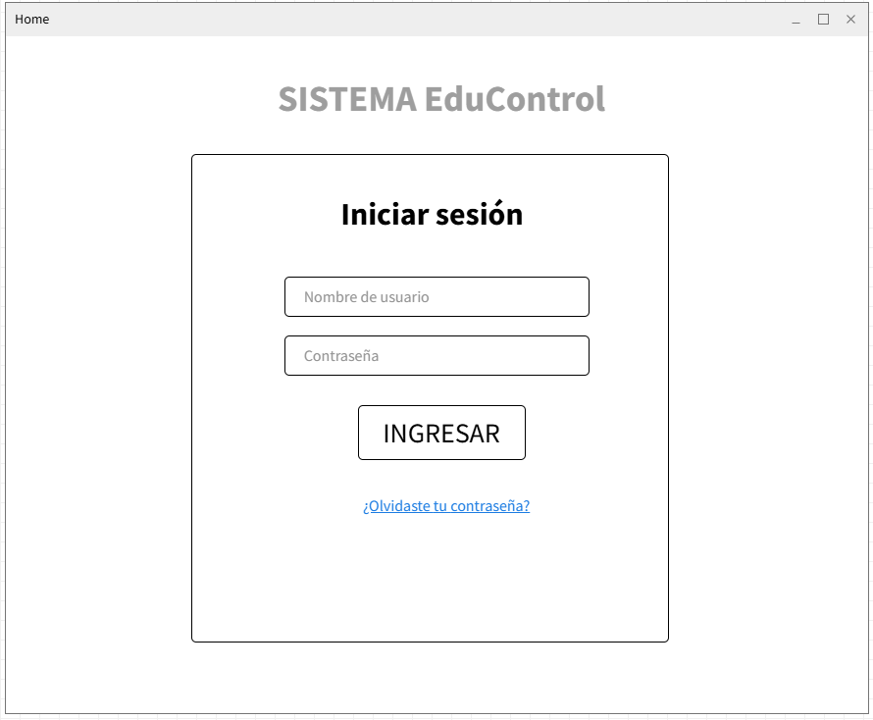

**Menú Principal**

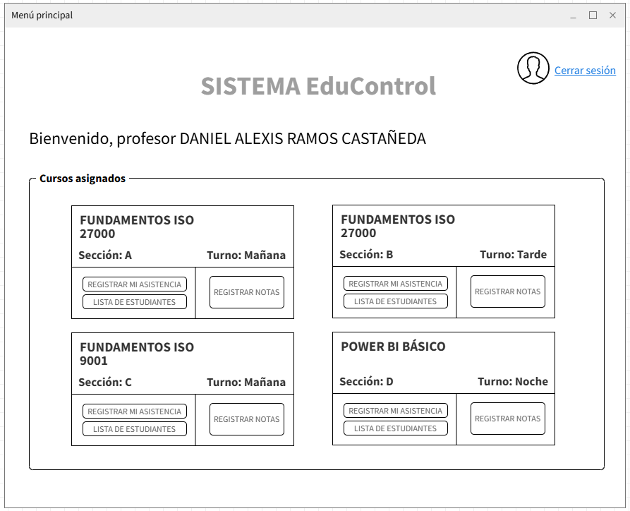

**Control de asistencia| Registrar mi asistencia**

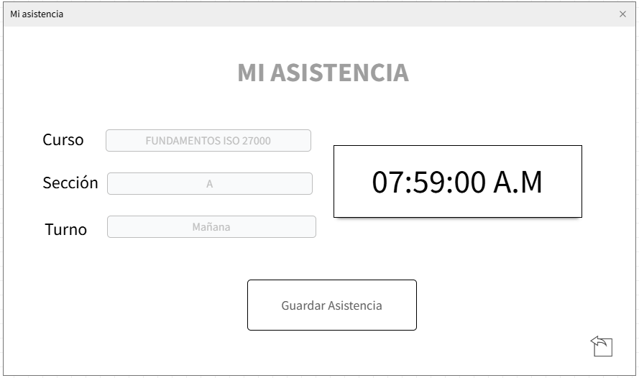

**Control de asistencia| Lista de estudiantes**

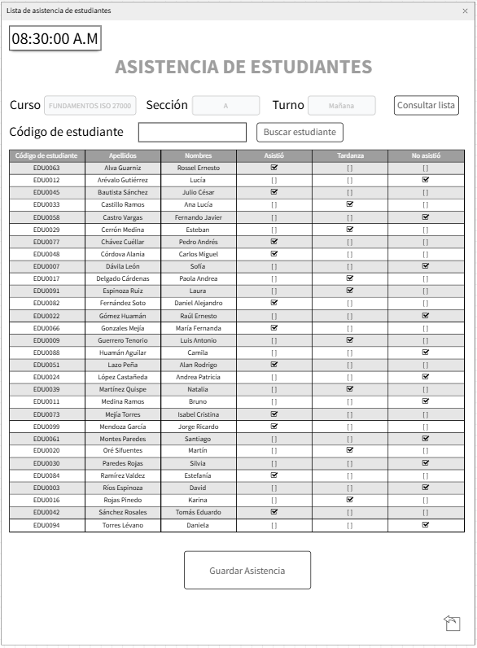

**Control de notas | Registrar notas**

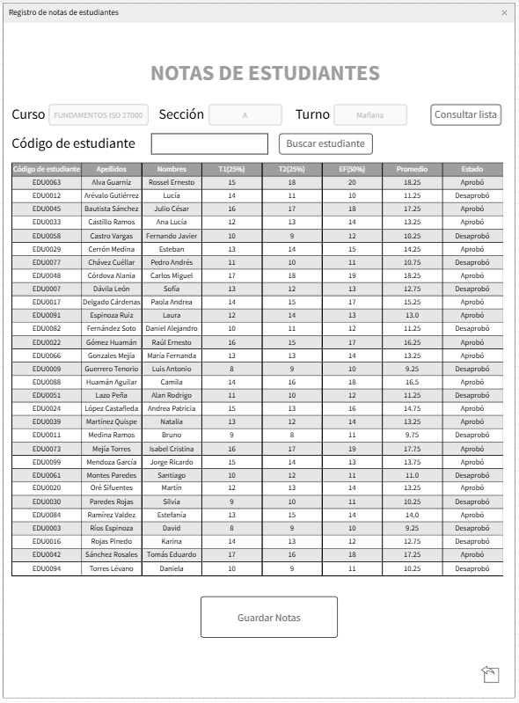

**GUI’s**

**Login**

**Menú**

**Control de asistencia| Registrar mi asistencia**

**Control de asistencia| Lista de estudiantes**

**Control de notas | Registrar notas**

## Conclusiones

## Recomendaciones

# 9.Bibliografía